Proyecto Final

Salarios Remotos

Integrantes:

|Righes Marcos

|Ventre Julieta

*Institución: Coderhouse*

***>> Objetivos Generales:***

1.Analizar características del mercado de trabajo remoto en los últimos años.

**>> Objetivos Específicos:**

*1.Objetivo:*

Para el presente trabajo se extrajeron datos referidos al mercado de trabajo remoto de los últimos tres años a los fines de analizar el comportamiento que ha tenido el teletrabajo en dicho periodo.

*2.Hipótesis:*

El mercado de trabajo remoto ha evolucionado exponencialmente en los últimos años por lo que buscamos comprender cuáles son los puestos de mayor relevancia en el mercado de trabajo remoto y entender si existe una relación entre sueldo, nivel de experiencia, país de contratación, de residencia y modalidad de contratación.

*3.Fuente de datos:*

https://docs.google.com/spreadsheets/d/1HxuaTC3lcSyZxHqi B6VTf9EHsJPTFoHXAOUQaY2TykU/edit?usp=drive_open &ouid=0

*Alcance del proyecto y nivel de aplicación*

El proyecto surgió principalmente por la curiosidad de entender cuáles son las características del mercado laboral remoto y los puestos mejores pagos del momento.

El tablero permite visualizar cuales son las profesiones más demandadas, cuánto se está pagando en el mercado por dichas profesiones, la evolución de los salarios conforme la seniority de los puestos, los principales países que demandan este tipo de mano de obra y las diferentes modalidades de contratación.

Es útil tanto para quienes tienen que tomar decisiones de contrataciones como así también para quienes desean insertarse en el mercado.

Debido a que se trata de datos obtenidos de los últimos 3 años, se podría incluso realizar alguna estimación a futuro de los sueldos e incluso su disponibilidad en el tiempo permitiendo prever situaciones a largo plazo.

***>> Base de datos***

La base de datos que obtuvimos, en una primera instancia la encontramos en un repositorio en GitHub, siendo la misma un proyecto público y colaborativo por la comunidad. Indagando más sobre el proyecto, se encontró que está vinculada a una organización que busca contribuir a la comunidad IT, con salarios abiertos al público y transparente. Por lo que toda la base de datos está disponible para cualquier usuario y se permite el uso libre e incluso de forma comercial de la información obtenida.

https://github.com/foorilla/freshremote-work-salaries/blob/main/salaries.csv (Link Referencia)

*A. Diagrama Relacional: Salarios Remotos*

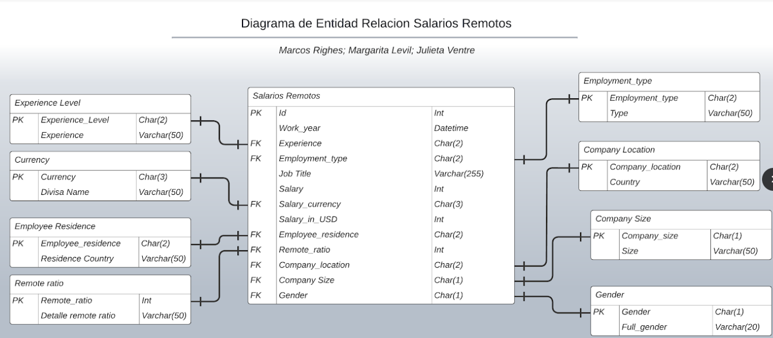

*B. Lista de tablas y keys*

1. Salarios Remotos

Contiene los años, puestos, salarios en moneda local, salario en USD, tipo de contratación, nivel de experiencia y cantidad de trabajo remoto distinguiendo países de residencia de los trabajadores y de localización de las empresas.

| Salarios Remotos Keys | |
| --- | --- |
| PK: | id |
| FK: | experience_level |
| FK: | employment_type |
| FK: | employee_residence |
| FK: | remote_ratio |
| FK: | company_location |
| FK: | company_size |
| FK: | gender |

2. Gender

Listado de los posibles géneros del análisis

| Gender Keys | |
| --- | --- |
| PK: | Gender |

3. Experience Level

Listado de los posibles niveles de experiencia en los trabajos remotos durante el año

| Experience Level Keys | |
| --- | --- |
| PK: | experience_level |

4. Employment Type

Listado de los posibles tipos de empleo según las características de la contratación para los roles

| Employment Type | |
| --- | --- |
| PK: | employment_type |

5. Employment Residence

Listado de lugares de residencia cadastrados según los códigos de ISO 3166

| Employment Residence | |
| --- | --- |
| PK: | employee_residence |

6. Remote Ratio

Listado de cantidad total de trabajo realizado de forma remota

| Remote Ratio | |
| --- | --- |
| PK: | remote_ratio |

7. Company Location

Listado de lugares donde se encuentran localizadas las oficiales centrales de contratación según los códigos de ISO 3166.

| Company Location | |
| --- | --- |
| PK: | Company_Location |

8. Company Size

Listado de tamaños de compañía según la cantidad de personas que trabajan en ella.

| Company Size | |
| --- | --- |
| PK: | company_size |

9. Currency

Contiene listado de monedas

| Currency | |
| --- | --- |
| PK: | Currency |

*C. Transformaciones realizadas*

Con respecto a la tabla y sus datos originales, se realizaron pocos cambios en la misma. Principalmente se eliminaron algunas columnas que, para el análisis y objetivo del proyecto, no tenían relevancia alguna.

Se corrigieron datos erróneos de algunas columnas y también se ajustaron las relaciones en el modelo importado, debido a que presentaba errores con respecto al modelo automático generado por la importación de los datos del Excel hacia PowerBi.

Para mejorar la segmentación de los datos, también se agregaron algunas tablas extras como Gender.

Por último se agregaron algunos datos nuevos a las tablas de PowerBi, debido a que en la tabla original parece ser que en algunos casos presentaba información faltante y en otros una mal asignación (el código de país con el nombre del país), como así también una nueva columna QxProfesionales, la cual permitió separar los datos generales, de datos particulares (sueldos Inflados, pocas encuestas de la misma profesión)

***Fórmula de la columna agregada***:

QxProfesionales=CALCULATE(COUNT('SalariosRemotos'[job_title]),ALLEXCEPT('Salarios Remotos','Salarios Remotos'[job_title]))

*D. Segmentación de datos*

Para la segmentación de los datos (filtros) se decidió colocar las clasificaciones que más importancia podrían tener para lograr un mayor entendimiento de la información obtenida. En este caso se decidió colocar filtro por:

• AÑO

• PAÍS

• PROFESIÓN

• EXPERIENCIA LABORAL

• SEXO/GENERO

Estas clasificaciones nos permiten ver la información desde diferentes perspectivas colocándolos en diferentes contextos, siendo esto clave debido a la tendencia del trabajo remoto a causa del Covid19.

Además de las segmentaciones mencionadas, se agregó un filtro general para el dashboard (QxProfesionales), el cual filtra las profesiones que tengan menos de 4 encuestas, debido a que mucha de la información que se muestra por medio de promedios, se ven afectados directamente por la cantidad de valores de sueldos presentes para poder evaluar las posiciones de los “Tops”.

*E. Medidas Calculadas*

Todas las medidas realizadas en Dax para este proyecto se colocaron dentro de la primera tabla nombrada “Medidas”.

Por lo pronto se calcularon unas 5 medidas:

* Cantidad Muestras = Count('Salarios Remotos'[Id])
* Países Participantes = DISTINCTCOUNT ('Salarios Remotos'[company_location])
* Títulos Trabajo = DISTINCTCOUNT ('Salarios Remotos'[job_title])
* Cantidad Compañías = Count('Salarios Remotos'[company_location])
* SalarioProm=Calculate(AVERAGE('SalariosRemotos'[salary_in_usd]),ALLEXCEPT ('Salarios Remotos','Salarios Remotos'[job_title]) )

Las mismas permiten tener contacto con el valor total de las columnas de interés y además obtener valores sin repetir de tablas categóricas.

El resto de los cálculos se realizaron en base a las operaciones que la misma aplicación de PowerBi ofrece tales como el promedio, valor máximo, valor mínimo entre otras.

*F. Dashboard PowerBi*

El dashboard construido, consta de 5 Solapas visibles e interactivas y 2 extras invisibles, que constituyen tooltips para las visibles

**>> Portada:** La primera solapa, presenta el título del trabajo, fecha del dataset, periodos a analizar, barra de navegación e integrantes del proyecto.

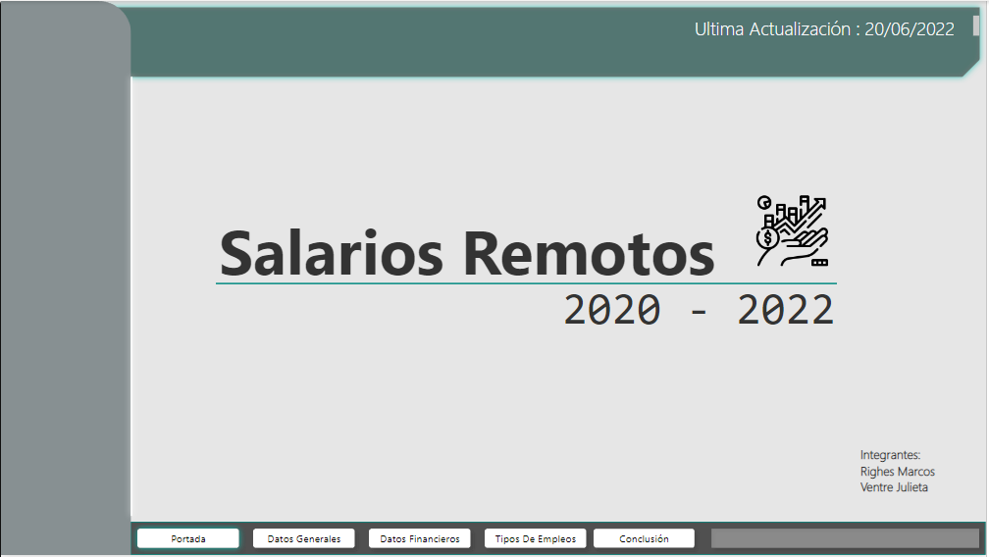

**>> Información General:** Presenta información demográfica de la muestra utilizada en el estudio a los fines de entender mejor las características de la misma.

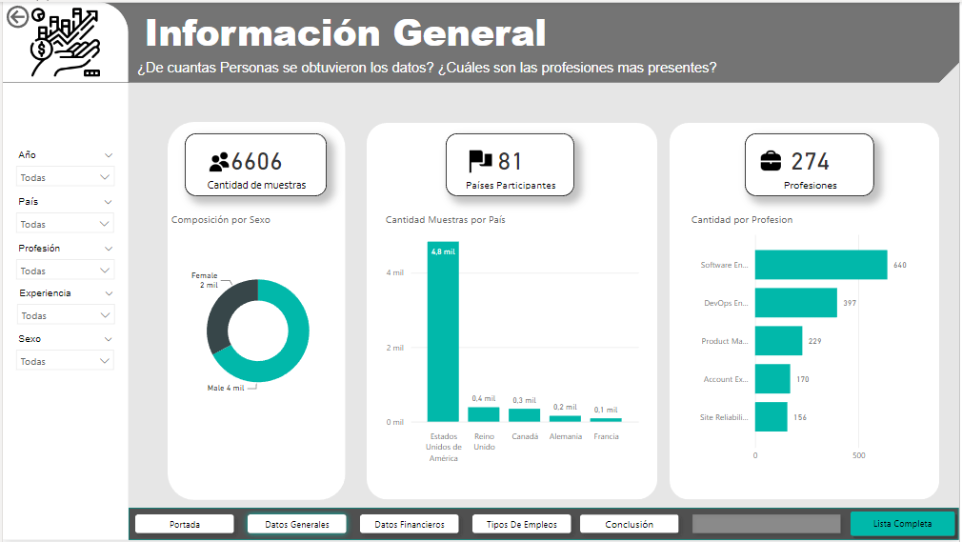

**>> Datos Financieros Anuales:** En esta solapa se presentan los datos monetarios relevados en el estudio. En ella se resumen la evolución que han tenido los salarios en los 3 años de análisis, salarios promedios, mínimos y máximos, apertura por profesión y variación según seniority.

A su vez cuenta con una barra de filtrado que permite realizar segmentaciones para entender mejor la información.

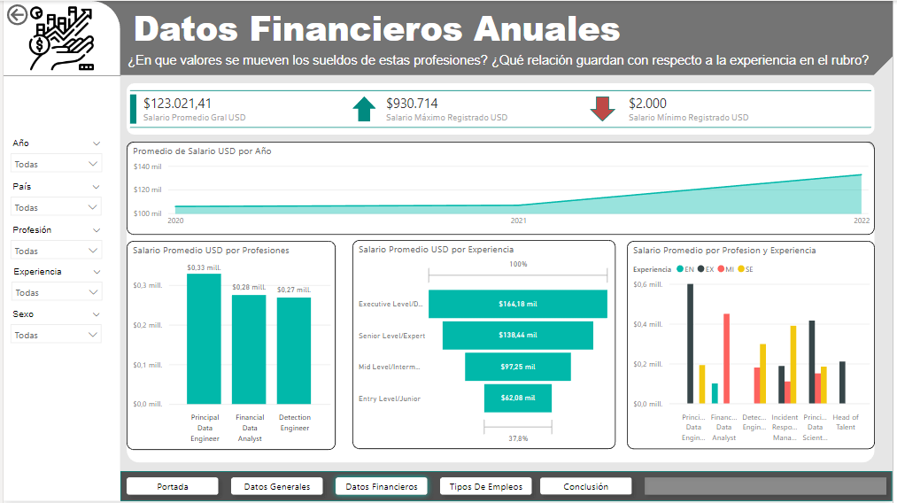

**>> Tipos De Empleos:** Se exploran las distintas modalidades de contratación, como así también los tamaños de las empresas contratantes y las condiciones de tiempo remoto de cada empleo.

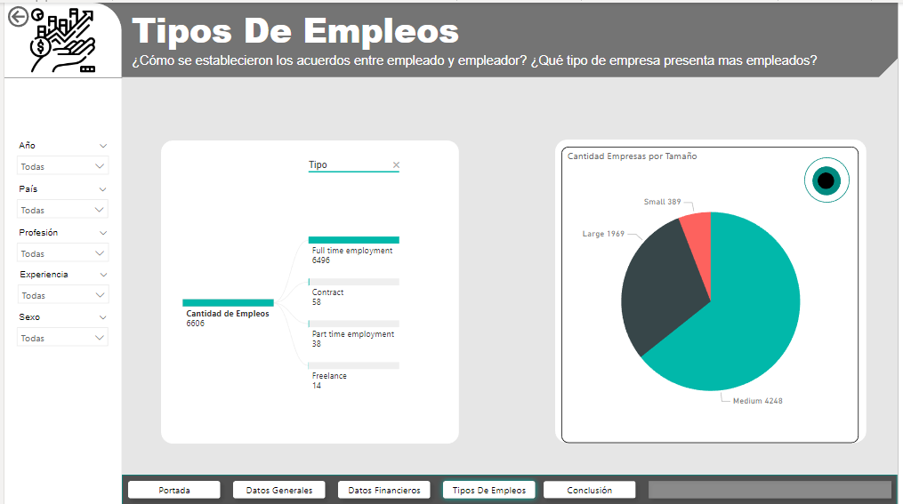

**>> Conclusión:** Última solapa visible para los usuarios, resumen de los hallazgos del estudio.

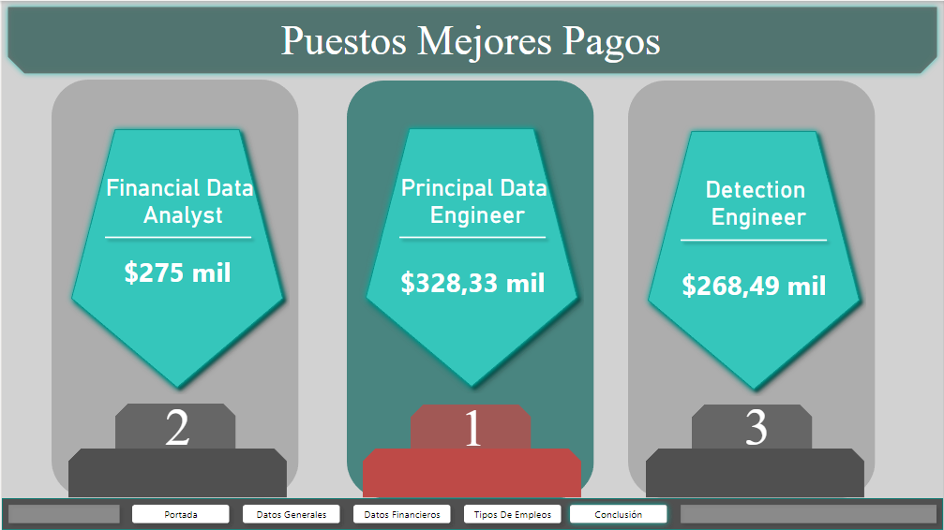

**>> Solapa Tooltip:** Estas últimas dos imágenes, corresponden a tooltips, lo que quiere decir que aparecerán al colocar el cursor sobre el gráfico correspondiente a modo de información extra.

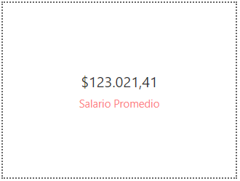



***>>Diagrama Relacional: Salarios Remotos (PowerBi):*** El diagrama presenta las mismas relaciones expresadas en el diagrama de base de datos, lo único diferente/extra entre este y el antes mencionado, es la presencia de la tabla “Medidas” y la columna de QxProfesionales en la tabla general

